Cho trước một hình chữ nhật MxN ô, mỗi lần ta được phép cắt một hình chữ nhật thành hai hình chữ nhật con theo chiều ngang hoặc chiều dọc và lại tiếp tục cắt các hình chữ nhật con cho đến khi được hình vuông thi dừng.
Yêu cầu: Tìm cách cắt hình chữ nhật MxN thành ít hình vuông nhất.
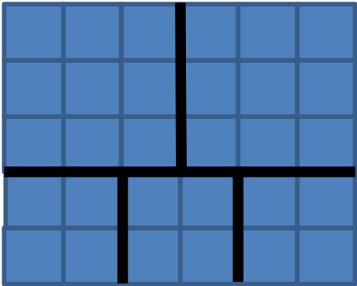
Ví dụ:
- M=10, N=2 à số hình vuông 5
- M=5, N=6 à số hình vuông 5
Dữ liệu vào: Cho trong file văn bản Square.inp
Gồm 2 số nguyên dương M,N lần lượt là chiều dài 2 cạnh hình chữ nhật (0<M,N≤40.
Dữ liệu ra: Ghi ra file văn bản Square.out
Gồm 1 số nguyên cho biêt số hình vuông ít nhất đã cắt được.
Ví dụ:
Square.inp | Square.out | Square.inp | Square.out
5 6 | 5 | 10 2 | 5

